Муниципальное автономное дошкольное образовательное учреждение

«Детский сад №16 «Колосок комбинированного вида»»

Проект 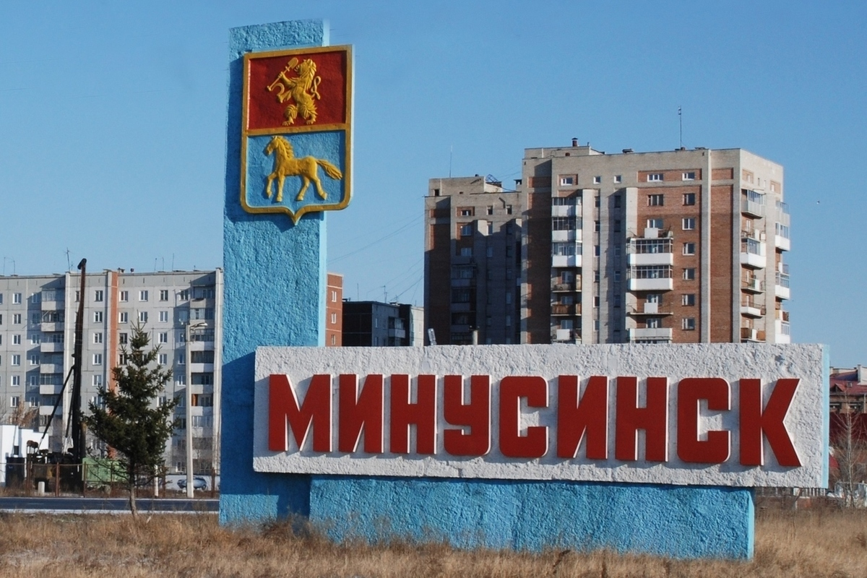«Город в лицах»

Минусинск 2024г.

**Паспорт проекта**

**Тема проекта**:«Аллея звезд. Знай наших».

**Авторы проекта:** Винтер Алёна Владимировна, Якунина Светлана Александровна.

**Тип проекта:** информационно- творческий, групповой.

**Сроки реализации**: 14.10-28.10

**Участники проекта:** воспитанники подготовительной группы «Незабудка», родители, воспитатели.

**Возраст детей:**6 лет.

**Актуальность.**

Патриотическое воспитание детей является одной из основных задач дошкольного образовательного учреждения. Патриотизм, применительно к ребёнку дошкольного возраста, определяется, как потребность участвовать во всех делах на благо семьи, детского сада, города, родного края, наличие у детей таких качеств, как сострадание, сочувствие, осознание себя частью окружающего мира.

То, какие нравственные качества разовьются у ребёнка, зависит, прежде всего, от родителей и окружающих его взрослых, от того, как они его воспитывают, какими впечатлениями обогатят. Патриотизм формируется у каждого ребёнка индивидуально. Он связан с духовным миром человека, его личными переживаниями. И наша задача сделать так, чтобы эти переживания были яркими, незабываемыми.

Одним из наиболее эффективных методов патриотического воспитания считаем проектную деятельность, позволяющую создать естественную ситуацию общения и практического взаимодействия детей и взрослых.

Начиная работу по воспитанию любви к родному городу нужно продумать, о чем рассказать детям, особо выделив характерное только для нашего края, доступно показать связь родного города со всей страной.

Если мы хотим, чтобы дети полюбили свой город необходимо показать его с привлекательной стороны, чтобы вызвать у детей чувство восхищения и гордости. «Знать – значит любить» говорится в русской поговорке. Поэтому мы и начинаем знакомить детей с нашей малой Родиной в дошкольном возрасте. Мы живём в одном из старинных городов Красноярского края – городе Минусинск. Многовековая история, многочисленные предприятия, знаменитые земляки – много интересного могут узнать наши дети. Отбор познавательного материала позволяет сформировать у дошкольников представление о том, чем славен родной город. И наша задача помочь детям узнать, чем красив и богат наш город, дать определенные знания о его истории, культуре, природе. Эти знания, а значит и чувство гордости за свой город, народ помогут ребенку правильно распоряжаться, владеть, сохранить и приумножить наследие, полученное от предшествующих поколений.

Таким образом, исходя из вышесказанного, мы сформулировали цель, задачи, предполагаемый результат.

**Объект исследования:** процесс ознакомления детей дошкольного возраста со знаменитыми людьми нашего города.

**Цель проекта**: воспитание гражданина и патриота своей страны, формирование нравственных ценностей через знакомство с жизнью и деятельностью знаменитых людей города.

**Задачи проекта:**

**Для детей:**

Приобщить детей к истории города, познакомить с жизнью и деятельностью знаменитых людей нашего города, через занимательный, информационный материал.

Сформировать чувство гордости за свой город и людей, живущих в нем, желание прославить свой город в будущем.

Продолжать развивать нравственно-патриотические качества у детей.

**Для воспитателей:**

Продолжать пополнять развивающую предметно-пространственную среду информационным, наглядным, демонстрационным и дидактическим материалом по теме «Минусинск-мой город».

Обогащать знания воспитателей детского сада о видах и формах работы по духовно-нравственному развитию детей дошкольного возраста.

**Для родителей**:

Способствовать активному вовлечению родителей в совместную деятельность в условиях семьи и детского сада.

Развивать интерес к знанию истории и жизни, творчества великих людей родного города.

**Проект**: краткосрочной, групповой, творческо-поисковый.

**Участники проекта:** дети подготовительной группы, родители, воспитатели.

**Этапы реализации проекта:**

**Подготовительный:**

 − составление комплексно-тематического плана;

− изучение методической литературы, сбор материала;

− подбор наглядно-дидактических пособий, демонстрационного материала;

 − составление медиатеки по теме «Знаменитые люди города Минусинска» (тематические презентации, музыкальное сопровождение, видеоролики, виртуальные экскурсии, фотографии);

**Основной** (практический)**:**

-экскурсии по городу.

-пополнение развивающей среды.

-выставки детских работ.

-выпуск буклетов, информационных листков.

**Заключительный:**

- непосредственно- образовательная деятельность «Гордость земли минусинской»

- оформление тематического альбома «Город в лицах».

**Содержание работы в процессе реализации проекта.**

|  |  |
| --- | --- |
| **Раздел программы** | **Вид деятельности** |
| Образовательные области  «Коммуникация», «Познание» | 1. Познавательные занятия:  - «Мой город Минусинск».  - «Достопримечательности родного города».  - «По улицам города».  2. Творческие рассказы:  - «Город, в котором я живу».  3. Составление кроссвордов по достижениям знаменитых людей города.  4. Чтение стихов и заучивание: Надежда Кравченко «Минусинск»;  Наталья Яковлева «Минусинск любимый, в ситцевом платочке»  Геннадий Сысолятин «На енисейской стороне широкой»  5. Беседы: «Край, в котором мы живём», «О чём рассказывают памятники», «Люди, прославившие наш город», «Знаменитые спортсмены нашего города».  6. Просмотр презентаций о городе, знаменитых людях и их достижениях в разных сферах деятельности.  7.Экскурсии на аллею звёзд, в краеведческий музей. Посещение библиотеки и спортивной школы. |
| Образовательные области «Социализация», «Коммуникация» | Оформление игротеки дидактических игр:  - «Достопримечательности Минусинска».  - «Какая это улица».  - «Расскажи, кто и чем прославил наш город»  - «Памятники города».  Сюжетно – ролевые игры:  - Экскурсии в музей.  - Экскурсии по городу. |
| Образовательные области «Музыка» | Слушание песен про одной край и город. |
| Образовательные области «Труд» | Изготовление книг - самоделок по творчеству знаменитых людей |
| Образовательные области «Художественное творчество» | Рисование  Лепка  Конструирование |
| Взаимодействие с родителями | Помощь в организации экскурсий.  Беседы и консультации по теме проекта.  Оформление фотоальбома «Аллея звезд». |

**Ожидаемые результаты:**

Освоение и обогащение знаний детей о знаменитых людях, внесших вклад в развитие города Минусинска.

Воспитанник должен уметь:

– нацелить свою деятельность по сбору информации на приобретение исследовательских навыков;

– гордиться знаменитыми людьми родного города.